中国水泥网
中水网〔2018〕06号
—————————————————————————————————————
2018第六届中国水泥节能环保技术交流大会
[ 2018.10.17-18 浙江·金华 ]
2018年6月以来，黑龙江水泥价格暴跌160元/吨。产能严重过剩背景下，错峰生产、行业自律已经无法缓解企业经营压力，残酷的价格战正在上演。成本控制是增强企业竞争力的核心，当前水泥行业亟需更高效的节能手段和更自动化、智能化的生产方式应对严酷的市场挑战。同时，政策层面，今年6月国务院印发《打赢蓝天保卫战三年行动计划》，重点强调了提高能源利用率和降低污染物排放两项要求，一场覆盖全国的节能环保风暴正在形成。未来，产能过剩中的水泥行业将开启一场以能效和环保为主要指标的“淘汰赛”。
为帮助水泥企业应对能效与环保升级，加速水泥行业升级步伐，中国水泥网将于2018年10月17-18日，在浙江金华举行“2018第六届中国水泥节能环保技术交流大会”，诚邀政府主管领导、技术专家、科研单位等共聚一堂，就水泥节能环保新技术、新装备展开交流探讨，共同开拓行业绿色未来。
本届大会还将组织于10月19日上午参观红狮集团总部。

【主办单位】
中国水泥网 www.Ccement.com

【大会主题】
深度节能 智能智造 超低排放

【大会议题】
1、烧成系统改造有效降低能耗实践案例分享
2、耐火材料选型、施工及应用
3、粉磨系统改造降低粉磨电耗途径
4、水泥窑协同处置废弃物各类技术对比
5、中低温SCR脱硝工艺在水泥行业的应用探索
6、新型砂石骨料装备助推水泥企业产业延伸
7、全自动包装、自动装车及收尘系统解决方案
8、空压机、永磁电机、节能风机在水泥行业应用
9、水泥生产自动化、智能化解决方案
10、超低排放——粉尘、NO_{X}、SO2等污染物综合治理解决方案探讨
11、降低热散失的隔热保温材料选型
12、水泥生产过程中噪音污染防治方法
13、提高水泥窑纯低温余热发电量及循环水处理应用技术方案

【大会议程】
日期 | 时间 | 内容
10月16日 | 09:00-22:00 | 会议报到
10月17-18日 | 09:00-18:00 | 正式会议
10月19日 | 09:00-12:00 | 参观红狮集团总部

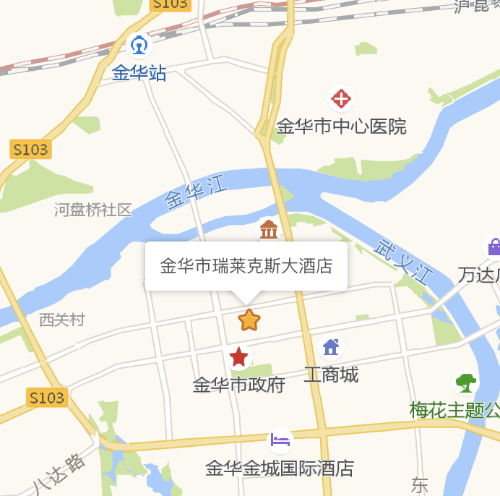
【时间及地点】
时间：10月17日-18日（16日报到）
地点：浙江 · 金华
酒店：金华瑞莱克斯大酒店
地址：李渔路888号金华世贸中心
交通：
金华站：打车到酒店约2.5公里，10分钟车程
金华南站：打车到酒店约11公里，25分钟车程
义乌机场；打车到义乌火车站（10分钟），再乘坐高铁到金华站（15分钟）

【参会对象】
各大水泥企业总经理、总工、生产厂长、技术负责人、采购负责人、烧成车间主任、余热发电负责人、中控操作员等，各水泥行业供应商代表，各大院校教授，中国水泥网理事长、理事单位、高级顾问等。
【论文征集】
为帮助水泥企业掌握正确的节能减排方法与技术，提升行业整体节能环保排放水平，也为了使大会能更好的针对这些问题展开交流，特此面向行业内外征集相关专题论文。具体要求如下：
1．内容原创，理论结合实际且数据清晰；
2．具有一定的科学性、创造性和学术性；
3．字数要求1000字以上，文件格式为word文档；
4．论文的结构组成按次序排列为题名、作者署名（包括姓名、单位、地址、邮编）、
摘要、关键词、前言、正文、参考文献、作者简介；
5．请将论文以电子版形式发送至：cehua@ccement.com；
6．征稿截止日期为2018年9月27日。
【参会费用】

1、会务费1800元/人；中国水泥网会员单位1500元/人；会务费包含资料费及餐费，住宿统一安排预订，费用自理；

2、会务费在10月10日之前付款：1500元/人，并可直接在现场领取会务费发票，现场缴费的需在会后一周内统一开票并邮寄；
3、中国水泥网理事会成员享受全程VIP接待，免会务费及住宿费。
【汇款帐号】

单位名称：浙江中建网络科技股份有限公司

账 号：1202022109900098665 开户行：工行杭州朝晖支行
【联系方式】

联系人：陆 勇 传 真：0571-85871616

手 机：18969091786 邮 箱：cehua@ccement.com

中国水泥网

2018年8月20日
附件：
2018第六届中国水泥节能环保技术交流大会
参会回执
单位名称 |  |  |  | 邮 编
通讯地址
联 系 人 |  |  | E-mail
电 话 |  |  | 传 真
姓 名 | 性别 | 部 门  职 务 | 电 话 | 手 机 |  | 住宿  (单/标间)
费用总额 | 万 仟 佰 拾 元整 |  |  | 小 写 | ￥
是否参观 | ◻︎ 是 ◻︎ 否 |  |  | 参观企业：红狮集团总部
付款方式 | 户名：浙江中建网络科技股份有限公司  帐号：1202022109900098665  开户行：工行朝晖支行
报名方式 | 1、二维码扫码报名； 2、将参会回执传真或发邮件至中国水泥网 |  |  | 单位印章  日期： 年 月 日
备 注
注：请于2018年10月10日前传真或发邮件至中国水泥网：0571-85871616、cehua@ccement.com

